Ofício Vereador Nº 39/2023

São Roque, 4 de janeiro de 2023.

Excelentíssimo Senhor Prefeito,

Venho, por meio deste, cordialmente solicitar providências com relação a implantação de iluminação e manutenção das grades em passarela localizada na Rodovia Quintino de Lima, no Distrito de Canguera, próximo ao Mercado Abençoado.
A passarela é de fundamental importância para a região pois é utilizada diariamente por muitos moradores que precisam atravessar a Rodovia. Entretanto, no período noturno a passagem fica muito escura e perigosa devido à falta de iluminação local, colocando os usuários em risco de acidentes e principalmente de assaltos. Além disso, vários pontos do gradil da passarela estão bastante danificados, necessitando de manutenção.
Assim, visando melhorar a visibilidade no local e evitar com que meliantes pratiquem atos ilícitos, pede-se implantação de iluminação. E também, manutenção do gradil a fim de evitar acidentes.
Na certeza de que dispensará especial atenção a este Ofício, desde já agradeço.

Atenciosamente,

Rogério Jean da Silva
(Cabo Jean)
Vereador

Ao
Excelentíssimo Senhor
MARCOS AUGUSTO ISSA HENRIQUES DE ARAÚJO
DD. Prefeito da Prefeitura Municipal da Estância Turística de
São Roque – SP

PROTOCOLO Nº CETSR 04/01/2023 - 15:54 146/2023/AH
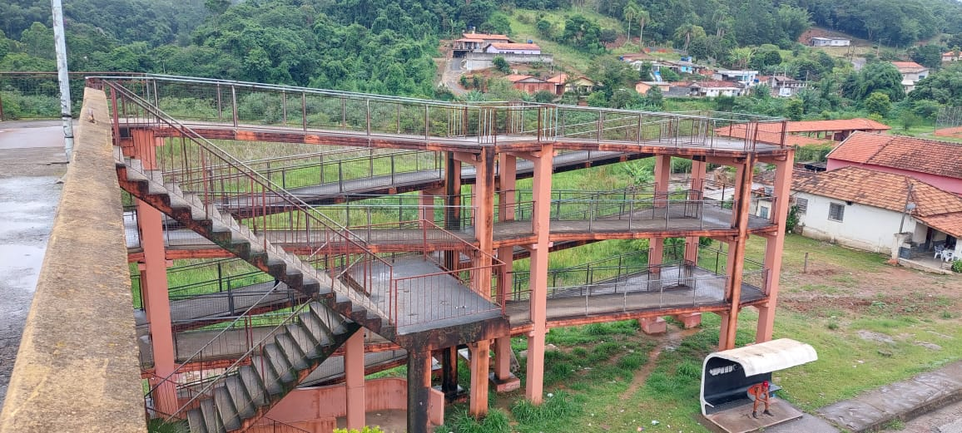

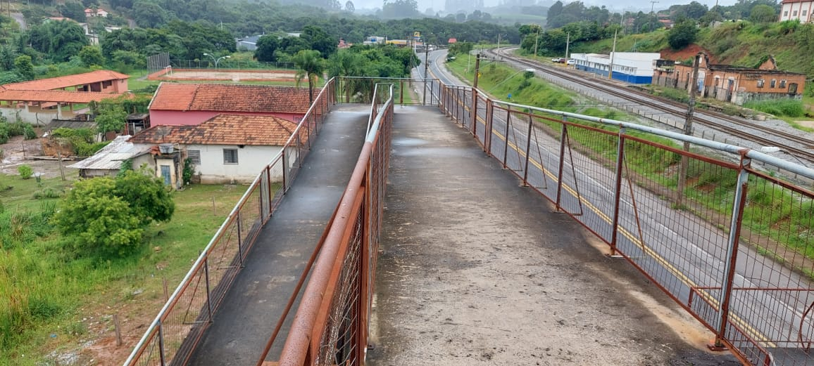

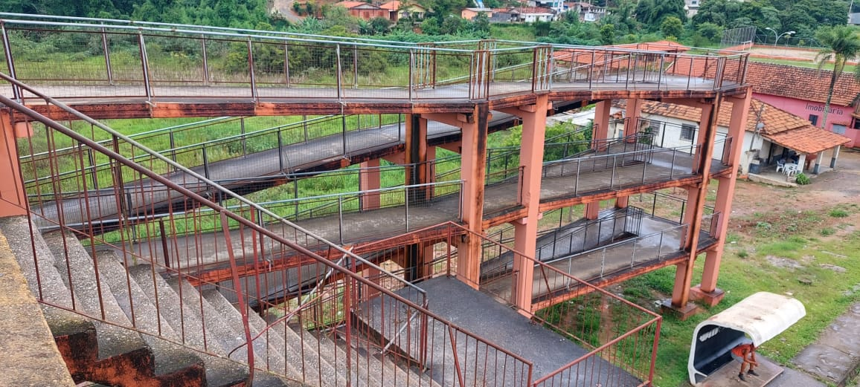
PROTOCOLO Nº CETSR 04/01/2023 - 15:54 146/2023/AH
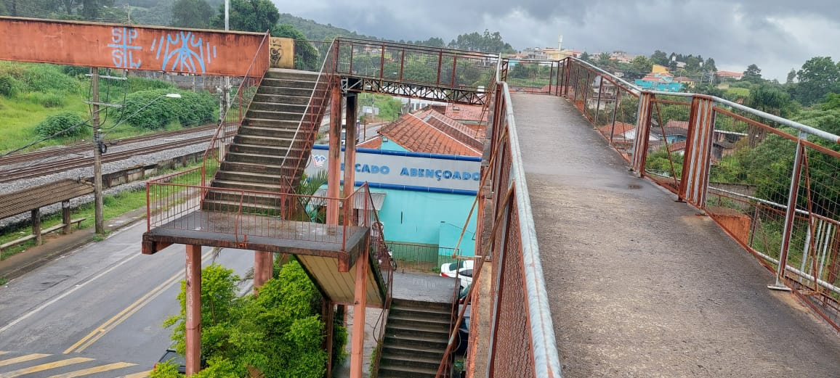

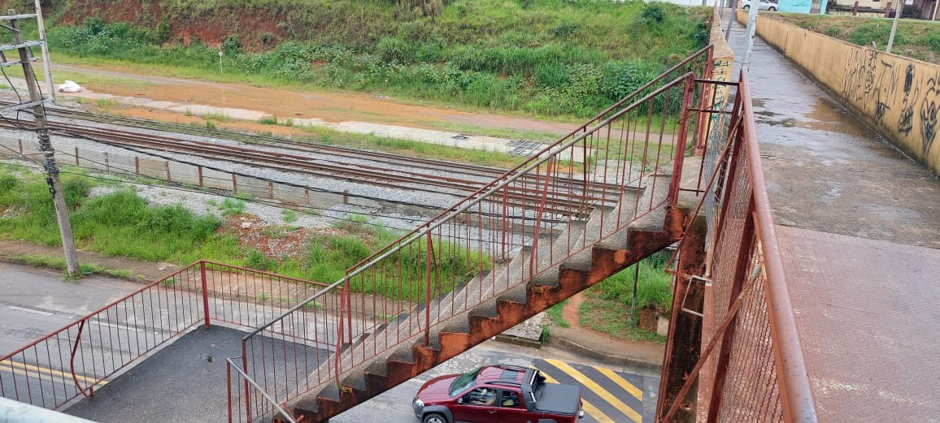

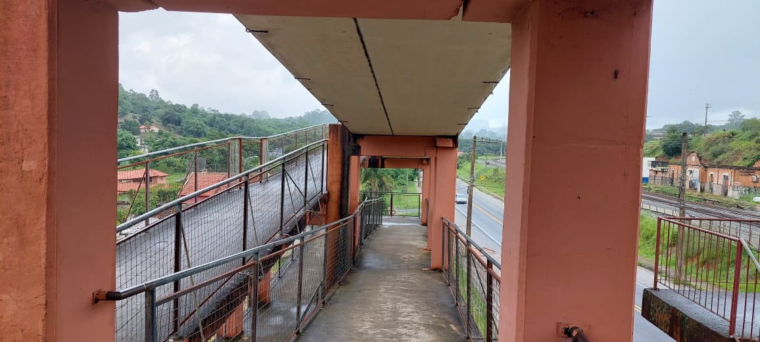
PROTOCOLO Nº CETSR 04/01/2023 - 15:54 146/2023/AH
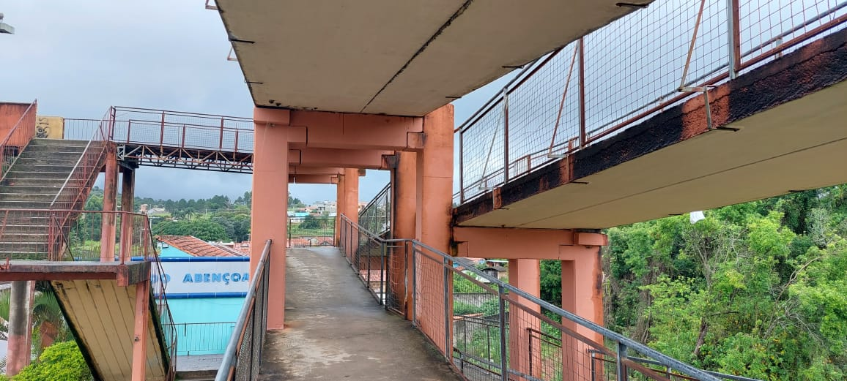

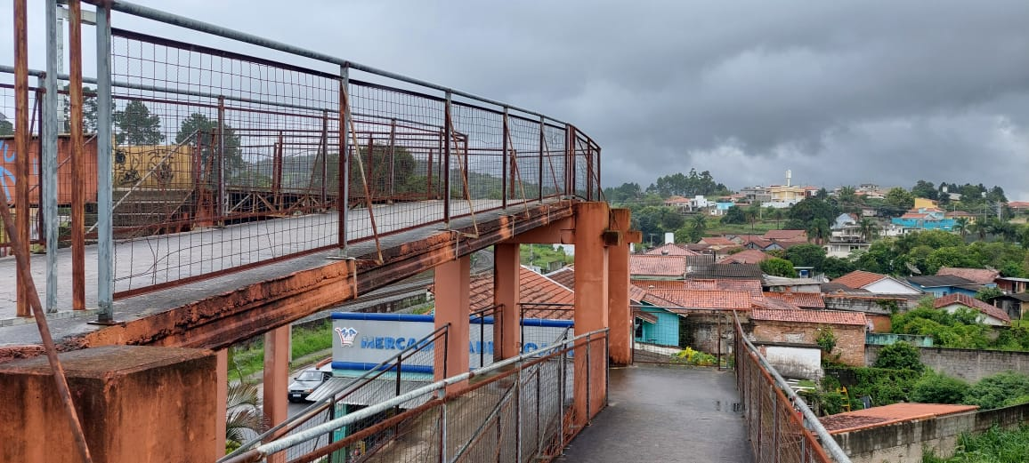

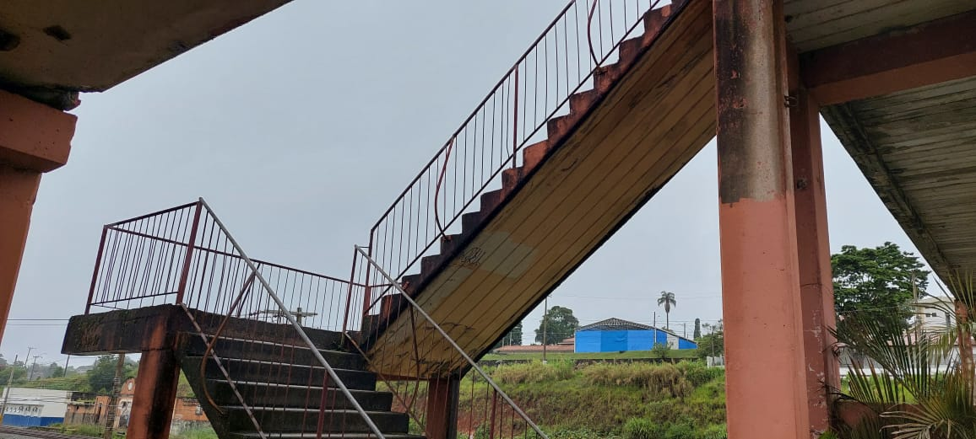
PROTOCOLO Nº CETSR 04/01/2023 - 15:54 146/2023/AH
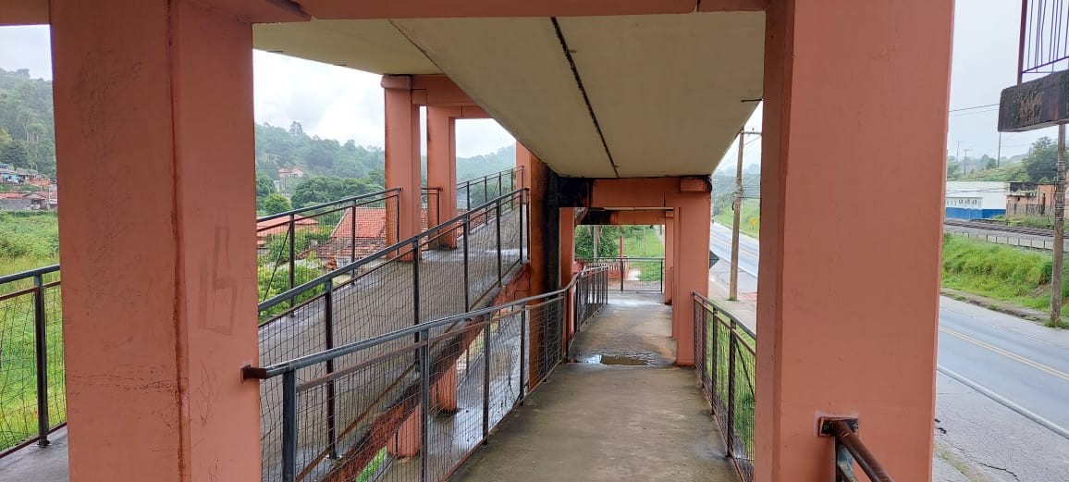

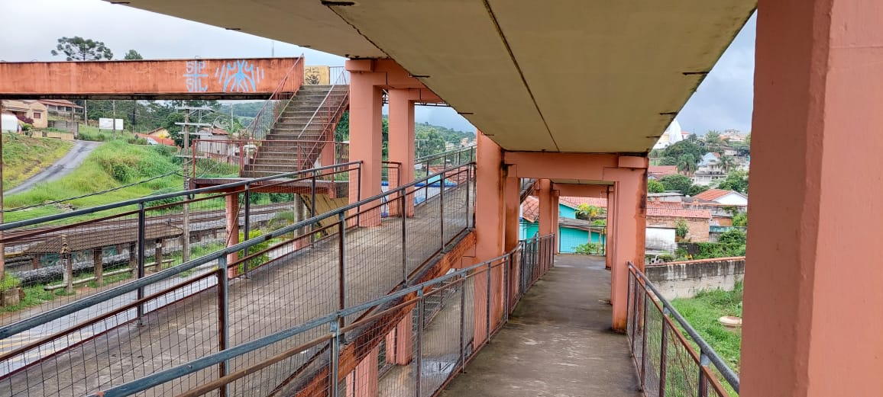

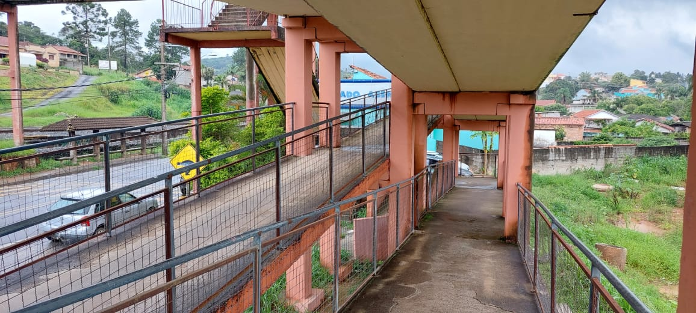
PROTOCOLO Nº CETSR 04/01/2023 - 15:54 146/2023/AH
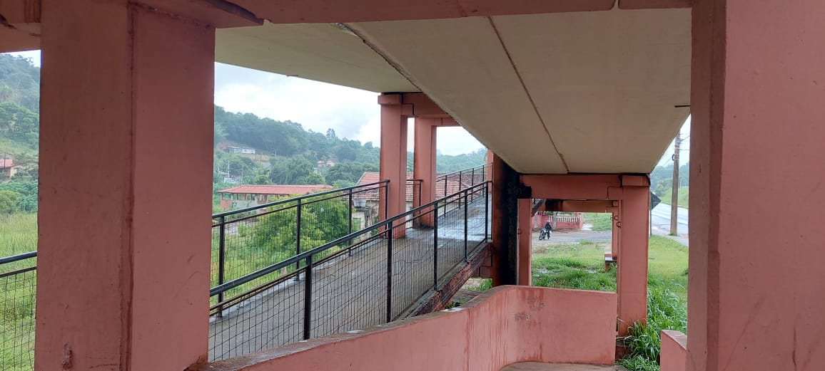

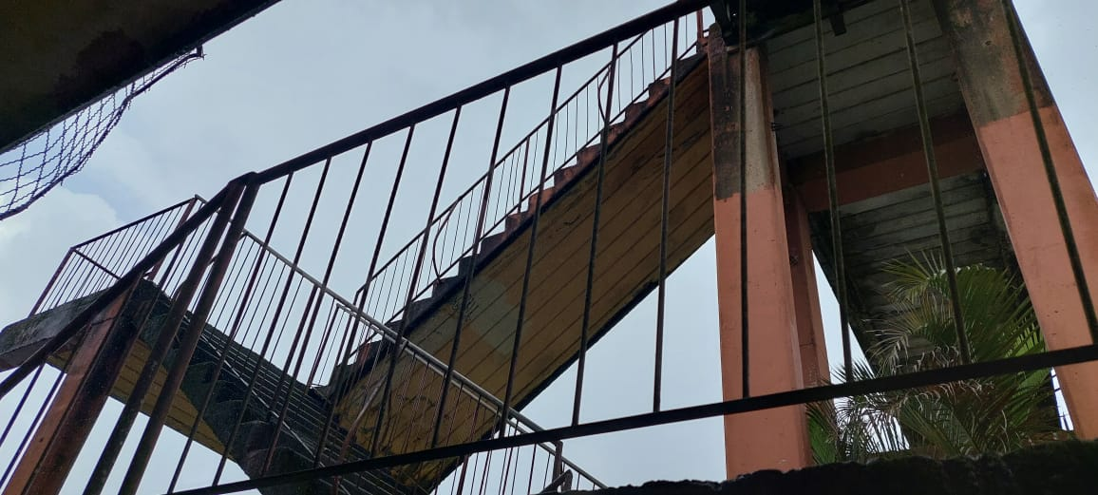

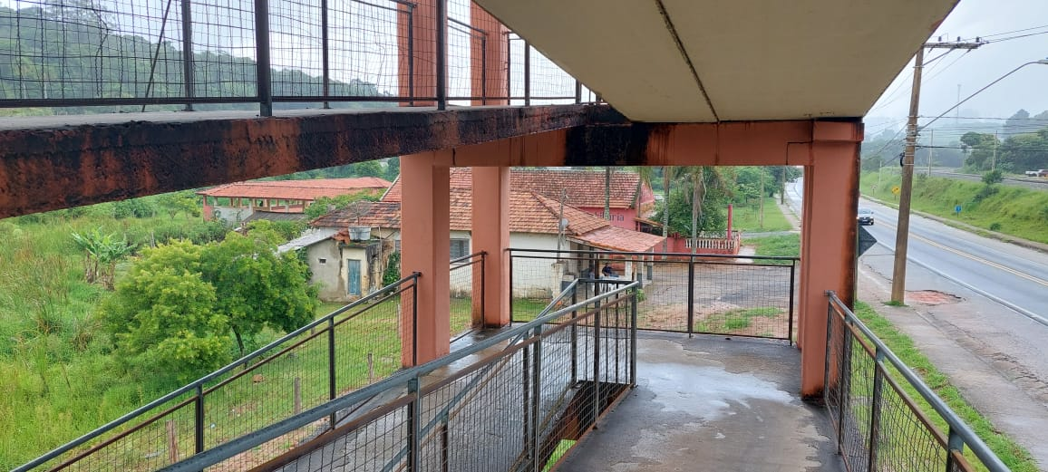
PROTOCOLO Nº CETSR 04/01/2023 - 15:54 146/2023/AH
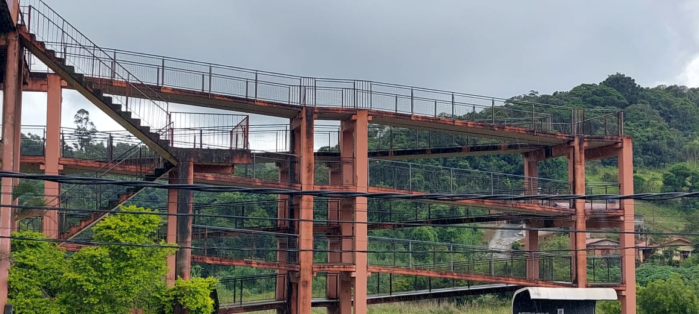

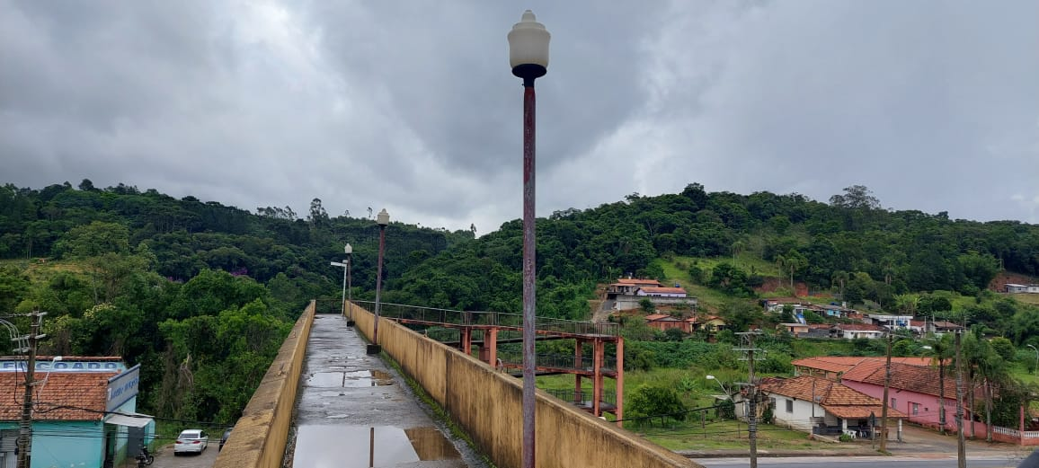

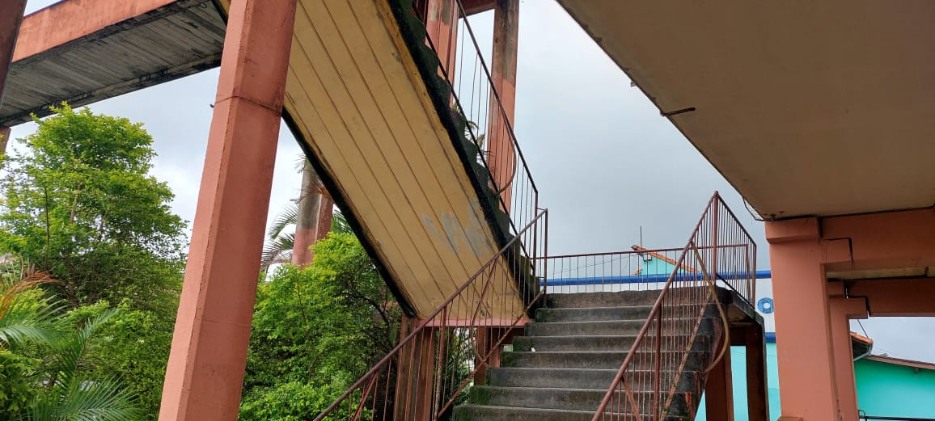
PROTOCOLO Nº CETSR 04/01/2023 - 15:54 146/2023/AH
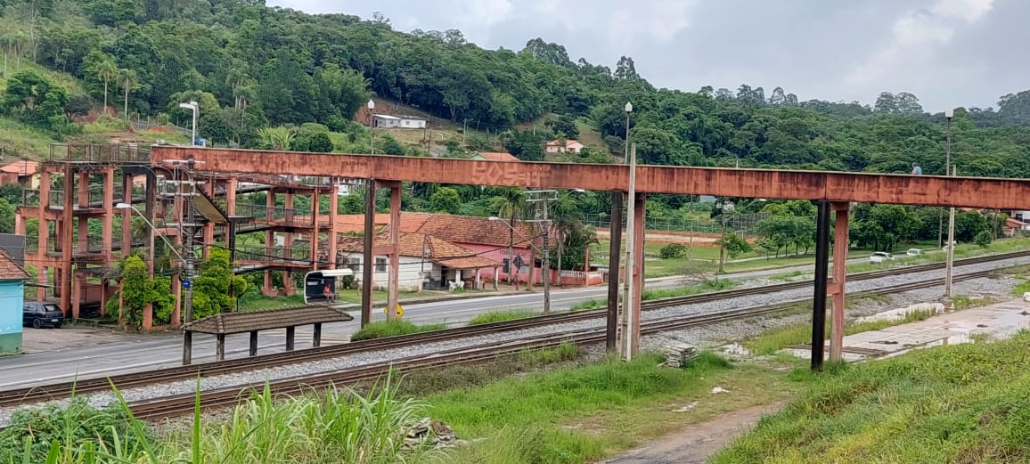

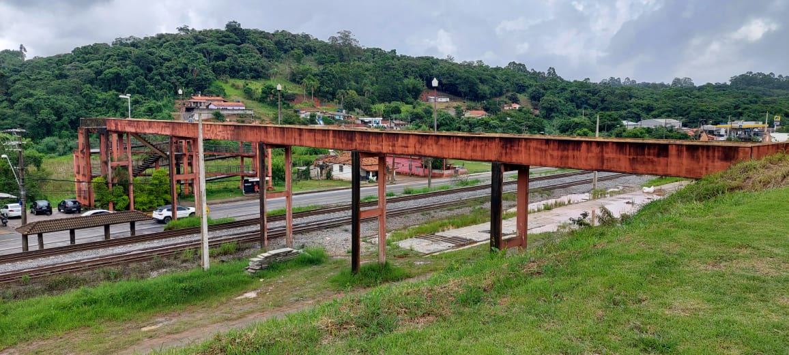
PROTOCOLO Nº CETSR 04/01/2023 - 15:54 146/2023/AH
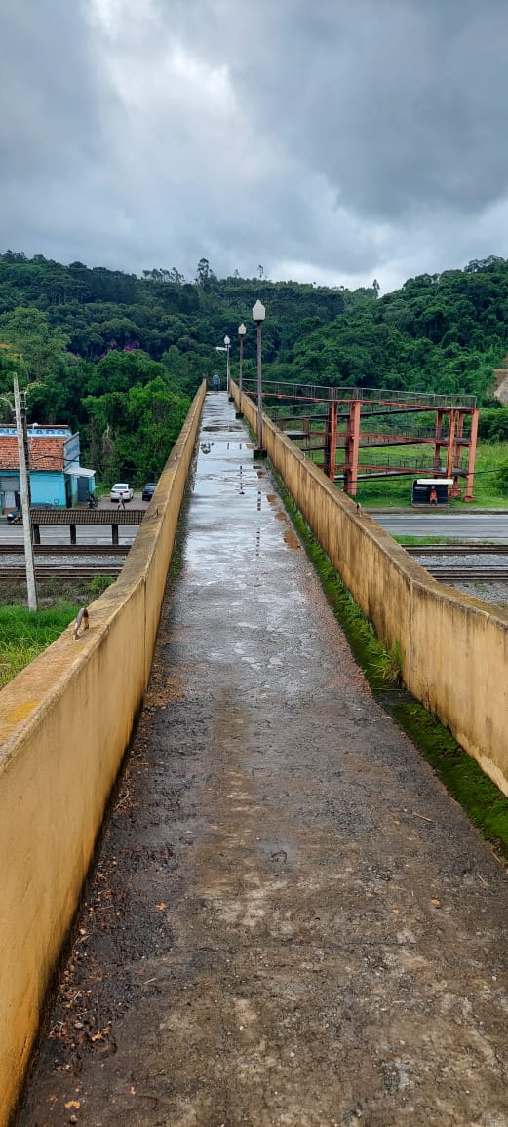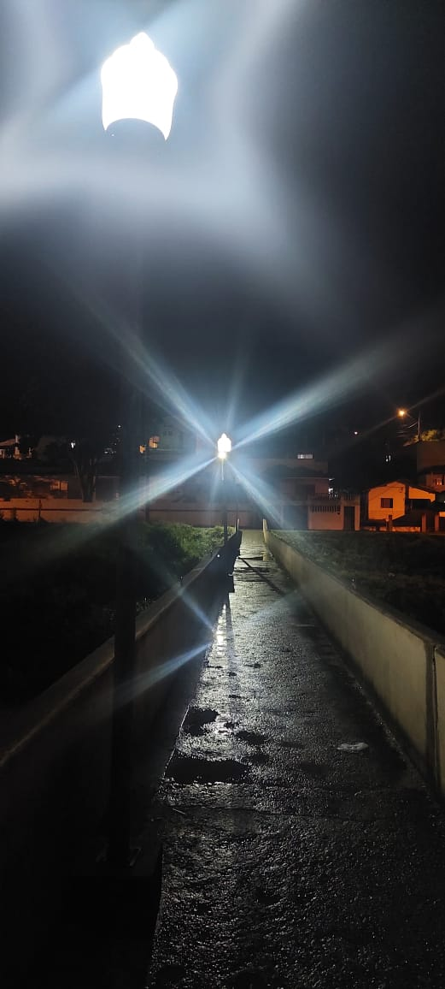
PROTOCOLO Nº CETSR 04/01/2023 - 15:54 146/2023/AH

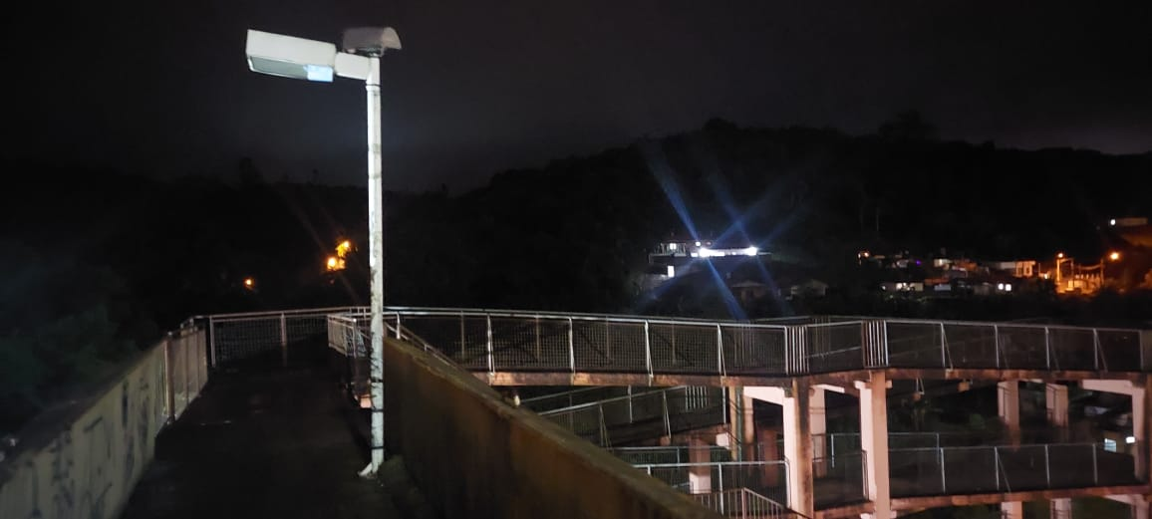

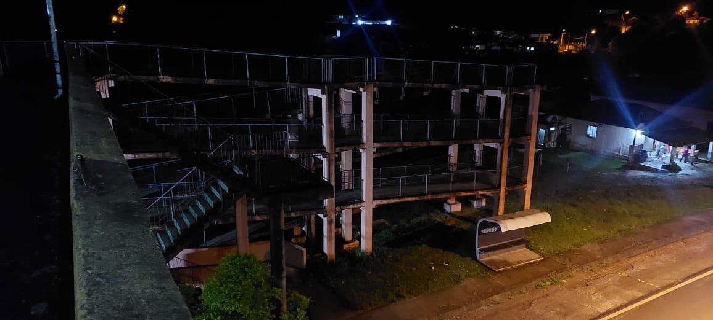

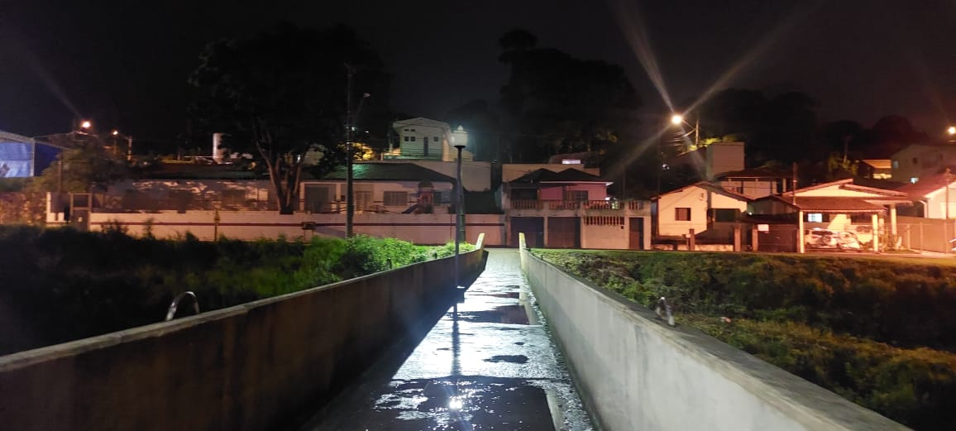
PROTOCOLO Nº CETSR 04/01/2023 - 15:54 146/2023/AH

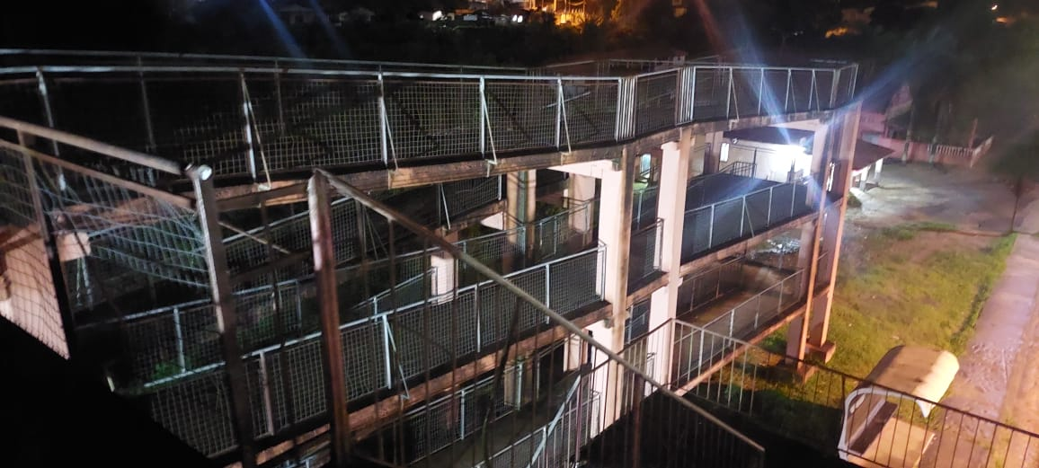

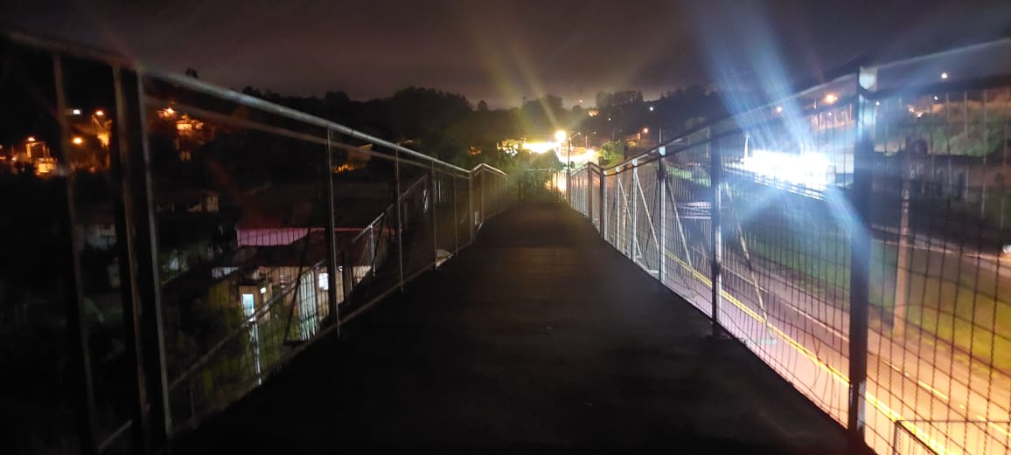

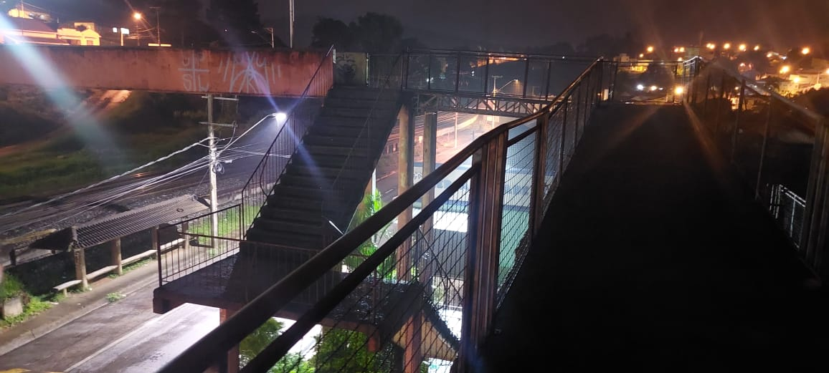
PROTOCOLO Nº CETSR 04/01/2023 - 15:54 146/2023/AH

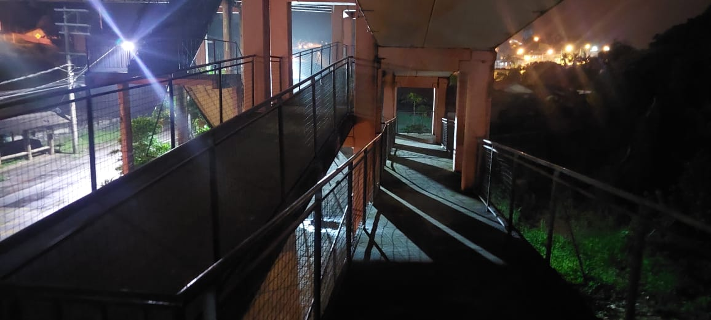

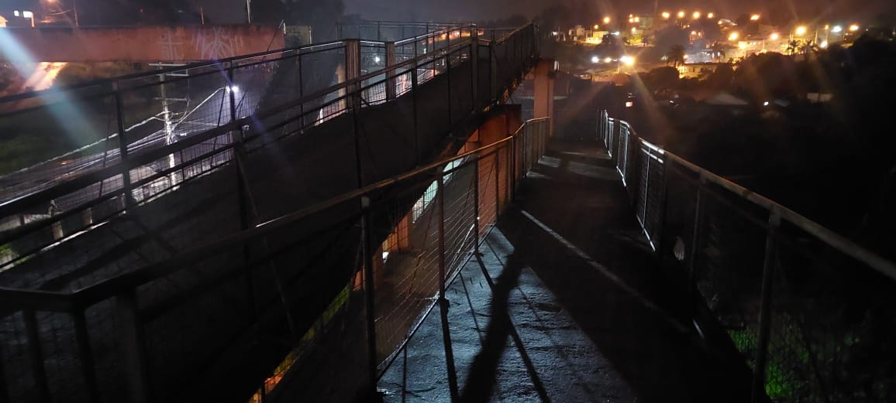

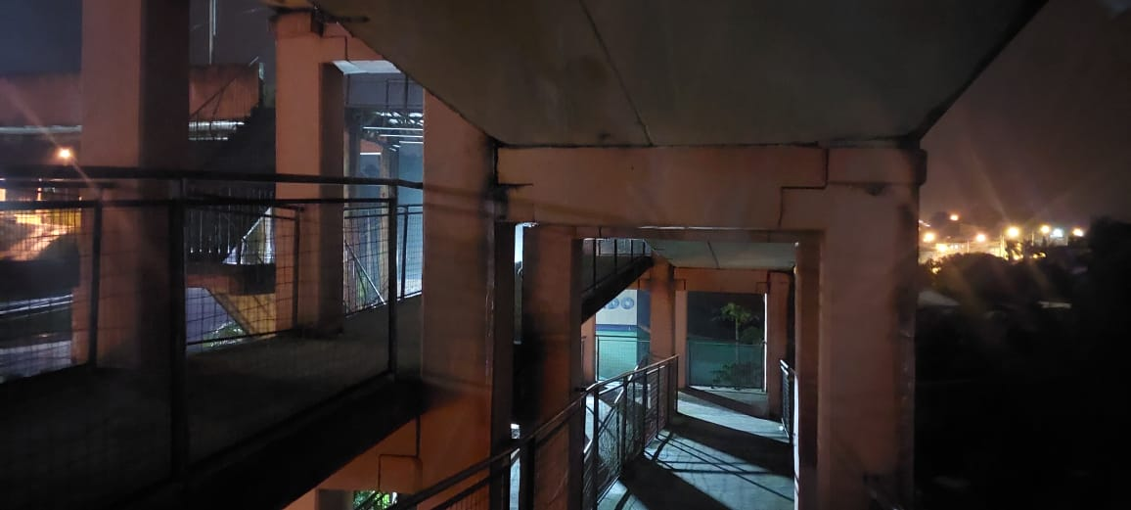
PROTOCOLO Nº CETSR 04/01/2023 - 15:54 146/2023/AH

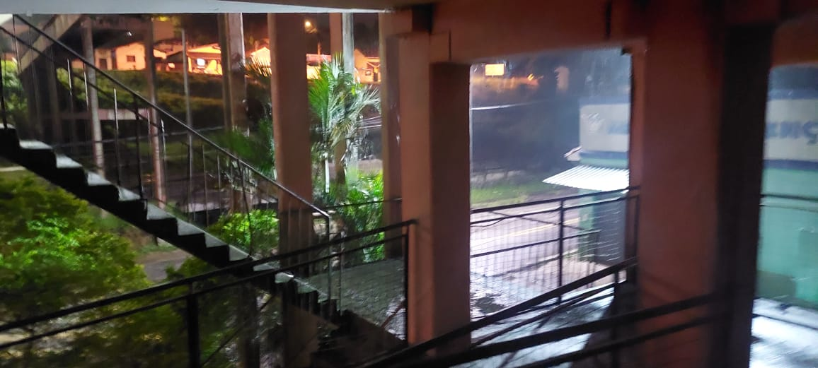

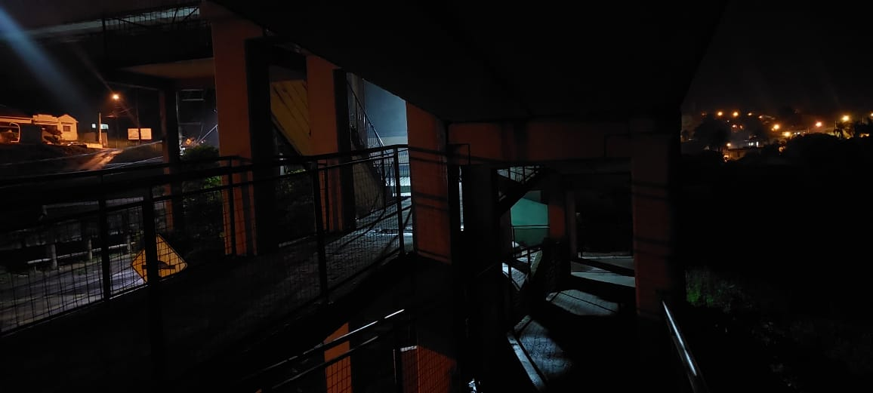

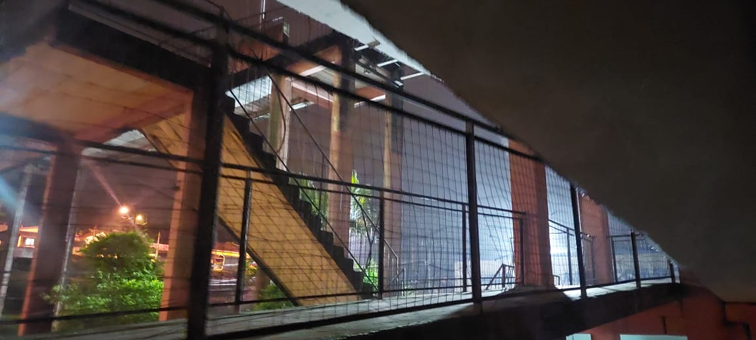
PROTOCOLO Nº CETSR 04/01/2023 - 15:54 146/2023/AH

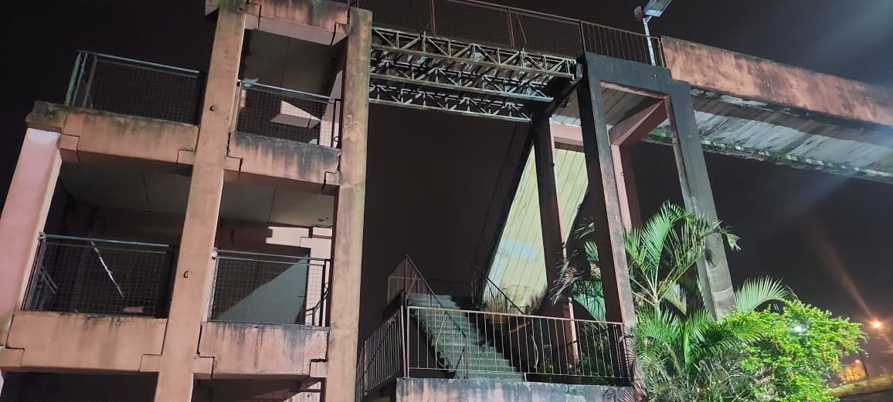

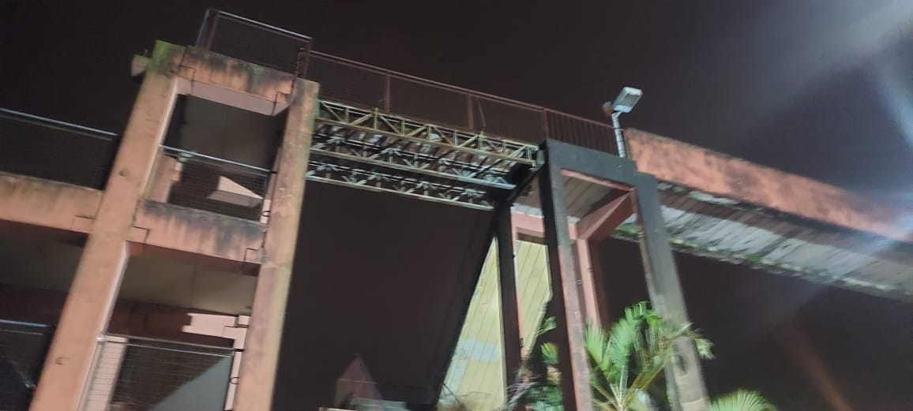
PROTOCOLO Nº CETSR 04/01/2023 - 15:54 146/2023/AH

